храма во имя святых мучеников Флора и Лавра
Приходской листок

СПЕЦИАЛЬНЫЙ ВЫПУСК

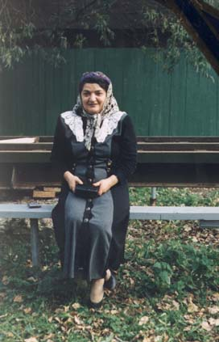

17 декабря - в день памяти святой великомученицы Варвары исполняется
четыре года со дня кончины матушки Маргариты
День Ангела матушки Маргариты 14 сентября (по новому стилю)
Маргаритой звали одну из 40 дев постниц, пострадавших вместе с учителем их диаконом Аммуном в IV веке от Рождества Христова

